

SALİHLİ MESLEKİ EĞİTİM MERKEZİ

***202……-202…… EĞİTİM ÖĞRETİM YILI***

**ÇIRAK/KALFA ÖĞRENCİ**

**İŞ DOSYASI**

**ÖĞRENCİNİN:**

**ADI SOYADI :..………………………………..…………………………**

**ALANI : .………………………………..…………………………**

**SINIFI : .………………………………..…………………………**

**ALDIĞI NOT : .………………………………..…………………………**

**ÖĞRETMENİN;**

**ADI SOYADI : .………………………………..…………………………**

**İMZA : .………………………………..…………………………**

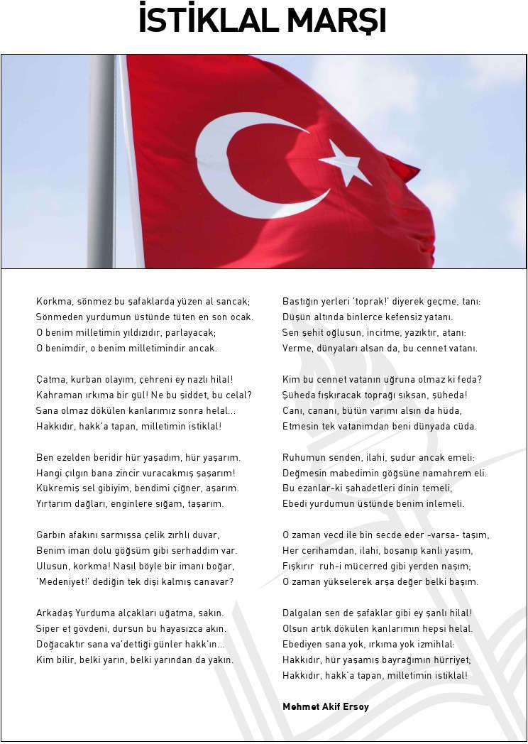

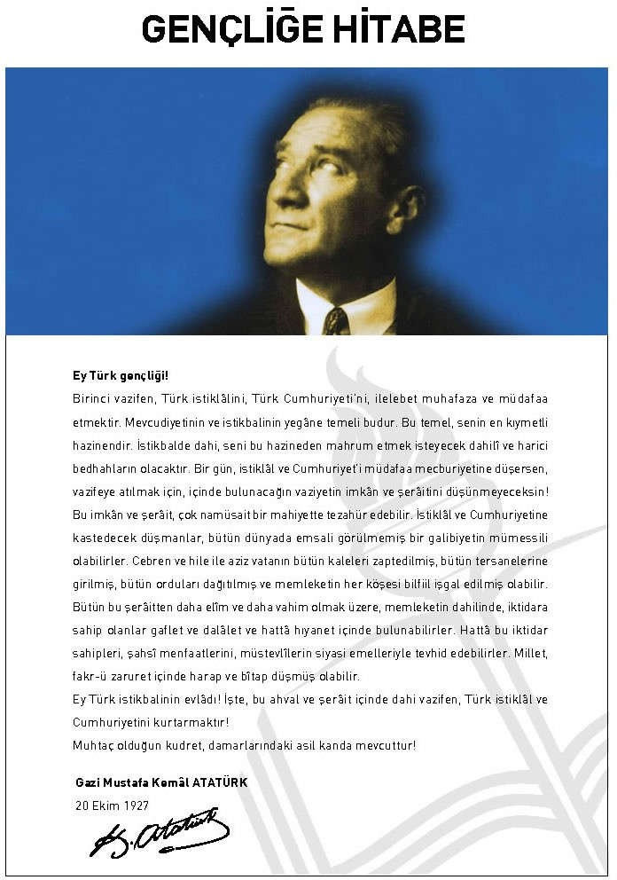

FORM-1

|  |  |  |  |
| --- | --- | --- | --- |
| **ÖĞRENCİNİN** | | | |
| **Adı-Soyadı** |  | **TC Kimlik No** |  |
| **Sınıfı** |  | **Meslek Alanı** |  |
| **Okul No** |  | **Telefon No** |  |

|  |  |  |  |
| --- | --- | --- | --- |
| **OKULUN** | | | |
| **Adı** | SALİHLİ MESLEKİ EĞİTİM MERKEZİ | | |
| **Adresi** | ATATÜRK MAH. ATA SANAYİ SİTESİ 549.SK. NO:111  SALİHLİ/MANİSA | | |
| **E-Posta** | 253106@meb.k12.tr | **Web Adresi** | http://salihlimem.meb.k12.tr/ |
| **Telefon No** | 0(236) 712 11 40 | **Faks No** | 0(236) 713 32 52 |

|  |  |  |  |
| --- | --- | --- | --- |
| **İŞLETMENİN** | | | |
| **Adı** |  | | |
| **Adresi** |  | | |
| **E-Posta** |  | **Web Adresi** |  |
| **Telefon No** |  | **Faks No** |  |
| **Eğitim Yetkilisi** |  | | |

|  |
| --- |
| **STAJ GENEL BİLGİ FORMU** |

|  |
| --- |
| **STAJ İLE İLGİLİ YASAL MEVZUAT** |
| **MEB ORTAÖĞRETİM KURUMLARI YÖNETMELİĞİ**  **Beceri sınavı:**  **MADDE 46**- (1) İşletmelerde mesleki eğitim gören öğrenciler, beceri eğitiminin değerlendirilmesi amacıyla ders yılının son haftasında beceri sınavına alınırlar. Öğrenciler bu süre içerisinde izinli sayılır. Bu sınav, dersin özelliğine göre komisyonca alınacak karar doğrultusunda uygulamalı ve/veya yazılı olarak yapılır.  (2) Öğretim programlarında birden fazla uygulamalı ders bulunan alanlarda, işletmede eğitimi yapılan her ders için beceri sınavı, sınav komisyonunun kararına göre birlikte veya ayrı ayrı yapılabilir. Birlikte yapılan sınavların değerlendirmesi ayrı yapılır.  (3) Sektörün özelliği, çalışma ve kapasite durumuyla kurum ve iklim şartları da dikkate alınarak yılın belli zamanlarında faal olan ve beceri eğitimi süresi, ders yılı süresini aşan meslek alanlarındaki beceri sınavı, beceri eğitiminin bitimini izleyen hafta içinde yapılır.  (4) Beceri sınavları, işletmenin usta öğreticileri veya eğitici personeli ile ilgili alanın alan/bölüm/atölye/laboratuvar şeflerinden birisi, alan öğretmenlerinin ve o meslek alanındaki/dalındaki işveren kuruluşunu temsil eden üyelerden oluşturulan komisyon tarafından yapılır.  ***(5) Beceri sınav puanı, iş dosyası ve sınav değerlendirilmesi sonucu takdir edilen puanların toplamıdır. Beceri sınavı 100 puan üzerinden değerlendirilir. Bunun yüzde 80’i sınav, yüzde 20’si de iş dosyasına takdir edilir.***  (6) İşletmeye gönderilemeyen öğrenciler için okulda yüz yüze eğitimini aldıkları alan/dal derslerinden beceri sınavı yapılmaz.  ***(7) (Ek:RG-26/3/2017-30019)  Mesleki eğitim merkezine devam eden öğrenciler, (RG-01/09/2018-30522)11 uncu sınıftan itibaren her ders yılı sonunda yılsonu beceri sınavına alınır. 11 inci sınıfın sonunda girilen beceri sınavı kalfalık, 12 nci sınıfın sonunda girilen beceri sınavı ustalık sınavı olarak uygulanır. Kalfalık ve ustalık sınavları il istihdam ve mesleki eğitim kurulunun uygun görüşü alınarak ilgili meslek odasının koordinesinde yapılabilir. Sınava girecek öğrenci sayısının fazla olduğu alan/dallarda; alanın özelliğine bağlı olarak zümre toplantısında alınacak karara göre birden fazla komisyon kurulabilir.***  (8) **(Ek:RG-26/3/2017-30019)**  Mesleki eğitim merkezlerinde aynı meslek alan/dalının yılsonu beceri sınavı için birden fazla sınav komisyonu oluşturulabileceği gibi değişik meslek alan/dallarının genel bilgi dersleri, ortak okutulan meslek dersleri ve aynı alan/dalda okutulan birden fazla meslek dersinin sınavları tek oturumda aynı sınav komisyonu tarafından yapılabilir. Aynı oturumda yapılan farklı derslerin sınavları ayrı ayrı değerlendirilir.  (9) **(Ek:RG-26/3/2017-30019)**  Birden fazla kurumun bulunduğu yerleşim merkezlerinde yapılacak beceri sınavları, millî eğitim müdürlüğünün planlaması, il istihdam ve mesleki eğitim kurulunun onayı ile uygun bulunacak bir kurumda yapılabilir. Bu durumda sınav sonuçları sınavın yapıldığı kurum tarafından ilgililerin kayıtlı olduğu merkez müdürlüğüne bildirilir.  (10) **(Ek:RG-26/3/2017-30019)**  Sınav komisyonu üyesi sektör temsilcisinin herhangi bir nedenle göreve gelememesi durumunda sınavın, komisyonun mevcut üyeleriyle yürütülmesi sağlanır. |

|  |  |  |
| --- | --- | --- |
|  | **SALİHLİ MESLEKİ EĞİTİM MERKEZİ**  **ÇIRAK/KALFA ÖĞRENCİ İŞ TEMRİN YAPRAĞI** |  |

**İŞİN ADI**  **İŞ RESİM NO**

|  |  |  |  |  |  |  |  |  |  |  |  |
| --- | --- | --- | --- | --- | --- | --- | --- | --- | --- | --- | --- |
| **İŞE BAŞLAMA** | **İŞİ BİTİRME** | | **DEĞERLENDİRME** | | | | | | | | |
| Tarih :........ /....... ./.........  Saati :.............................. | Tarih :........ /....... ./.........  Saati :.............................. | | Değerlendirmeye Esas Kriterler | Ön hazırlık,  İSG uygunluk | Tekniği uygun araç gereç seçimi ve kullanımı | Tekniğe ve ölçüye uygun çalışma | Yapılan işin değerlendirilmesi | Kalite ve kontrol | Süre ve Temizlik | Takdir Edilen Toplam Puan | |
| **Verilen Süre:**  ........................... **Saat**  ............................ **Dakika** | **Kullanılan Süre:**  ........................... **Saat**  ............................ **Dakika** | |
| Değerlendirme  Tam Puanı | 15 | 15 | 15 | 30 | 15 | 10 | Rakam İle | Yazı İle |
| İşe Verilen Puan |  |  |  |  |  |  |  |  |
| **ÖĞRENCİNİN**  **Adı Soyadı : İmzası :** | | **USTAÖĞRETİCİ/EĞİTİCİ PERSONELİNİN**  **Adı Soyadı : İmzası :** | | **KOORDİNATÖRÖĞRETMENİN**  **Adı Soyadı : İmzası :** | | | | | | | |

**PROJE - RESİM / RAPOR**